光学镜架补贴拓客全套执行方案（新人销售 直接上手版）

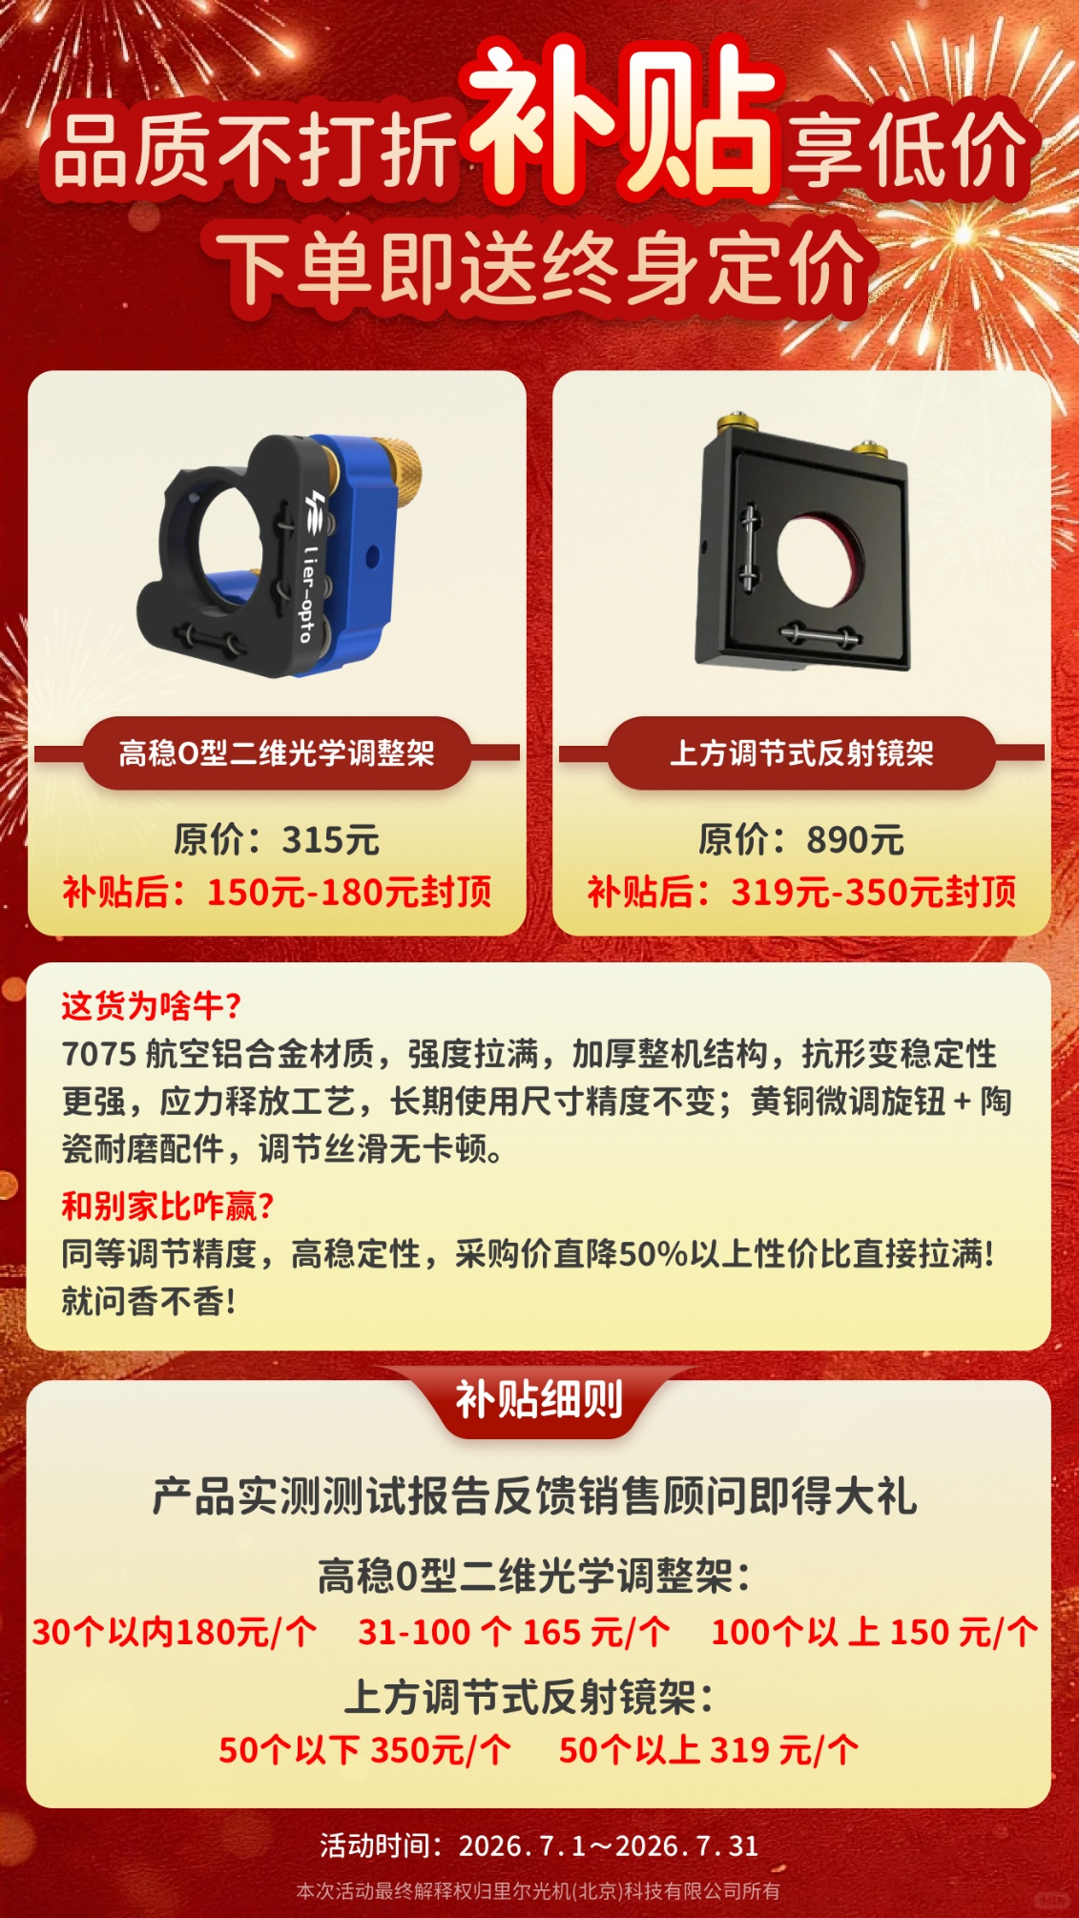

一、整体推广战略目标
以本次9月补贴活动 + 终身定价权益作为信任敲门砖：
1、短期：快速拿下一批试样客户、小批量订单，打开市场；
2、长期：依靠「终身锁价」绑定复购，锁定长期客户，抢占光路镜架市场份额。
核心拓客逻辑：用短期让利换客户首次信任，用终身定价锁住后续多年补货

二、新人可直接落地推广打法（按优先级排序）

第一梯队：老客户优先激活（成功率最高）
- 执行动作：一对一微信 / 电话触达，优先发给近 1-2 年采购过光学配件、镜架、位移台的老客户
- 推广重心：老客户信任基础最好，主推终身定价权益，引导趁着补贴备货，锁定未来低价。

第二梯队：精准新客户定向开发（实验室 / 光电集成商 / 激光器厂商）
- 渠道 1：光电行业微信群、高校科研采购群
操作：发精简活动文案 + 海报，私下发一对一跟进，不要群内刷屏报价。
- 渠道 2：邮件开发信，批量推送潜在客户
操作：正式商务函件，适合发给采购负责人、项目主管，适合大批量备货项目。
- 渠道 3：朋友圈长线种草
节奏：每周 2-3 条，技术卖点 + 福利活动 + 倒计时，持续曝光。

第三梯队：短视频 / 视频号线上引流
方向：痛点科普内容，解决客户镜架打滑、精度漂移、进口镜架价格贵的痛点，带出本次补贴福利，引流到微信对接。

三、4 套标准化沟通话术（新人直接复制发送）

话术 1｜微信破冰拓新（首次联系陌生客户・信任敲门版）
XX 老师您好！我是里尔光机销售 Lader。
冒昧联系您，给您带来我们本月两款高稳光学调整架专项补贴福利，希望可以作为您光路配件备选供应商。
本次活动两款爆款镜架给到厂家补贴底价：
✅高稳 O型二维调整架（7075 航空铝，应力释放工艺，长期精度稳定）
30 个以内 180 元｜31-100 个 165 元｜100 个以上 150 元
✅上方调节式反射镜架
50 个以内 350 元｜50 个以上 319 元
同等调节精度，采购成本直降一半以上。
本次活动最大亮点：下单即锁定终身定价权益。也就是本次成交之后，后续复购同款镜架永久享受本次对应阶梯价格，不受活动结束后采购涨价影响。
如您使用后愿意反馈一份简单实测报告，我们还有答谢礼品赠送。
活动截止 9月 31 日，您这边近期有没有光路镜架试样或采购计划？我可以给您安排样品测试。

话术 2｜老客户唤醒回访（深挖备货，锁定长期合作）
XX 老师您好！我是里尔光机 Lader。
特意通知您咱们 9月份镜架专项补贴活动。
咱们合作也有一段时间了，这次厂家给到史无前例的补贴价，两款高稳定性镜架优惠力度很大。
最关键的福利：只要本次下单，即可锁定终身定价，后续项目补货一直享受本次优惠价，避开后续涨价风险，非常适合提前备货。
产品依旧采用 7075 航空铝合金、黄铜旋钮 + 陶瓷耐磨配件，品质完全不变。
阶梯报价：
高稳 O 型二维调整架：≤30 个 180；31-100 个 165；≥100 个 150
上方调节反射镜架：≤50 个 350；≥50 个 319
活动月底结束，如果您下半年有项目规划，趁这次活动锁价非常划算，您看要不要先试样一批？

话术 3｜对接研发老师-深度技术沟通版（建立技术信任）
XX 老师您好，我是里尔光机 Lader。
很多科研项目光路调试时都会遇到镜架长期使用精度漂移、旋钮卡顿打滑、铝合金受力形变的问题。
我们本次补贴的两款镜架专门针对以上痛点优化，整机采用7075 航空铝材质 + 应力释放工艺，消除内部应力，长期使用尺寸精度稳定；黄铜微调旋钮搭配陶瓷耐磨配件，调节顺滑无卡顿。
本次公司补贴后价格相比市面同精度产品直降 50% 以上。
而且本次下单赠送终身定价权益，后续您课题组、新项目补货都可以享受本次优惠，不用反复比价。
阶梯报价：
高稳 O 型二维光学调整架：30 个以内 180 元 / 个，量大最低 150 元 / 个
上方调节式反射镜架：50 个以内 350 元 / 个，量大最低 319 元 / 个
如果您测试后愿意给到一份简单的实测报告，我们也准备了答谢礼品。
活动有效期至 9.31日，您如果有试样需求，我可以给您发样品测试性能。

话术 4｜大客户采购商务邮件版（正式公函）
主题：【专项补贴通知】光学调整架特惠采购 + 终身锁价权益-里尔光机
XX 经理，您好！
我是里尔光机（北京）销售顾问 Lader。
为拓展长期合作伙伴，我司于 2026.9.1-9.31 开启两款主力光学镜架专项补贴活动。本次活动以短期让利为契机，欢迎贵司试样，达成长期稳定供应合作。
本次补贴产品参数优势：7075 航空铝合金、加厚整机结构、应力释放工艺，抗形变、长期光路精度稳定，黄铜微调旋钮 + 陶瓷耐磨配件，调节顺滑。同等精度下采购成本下降 50% 以上。

阶梯补贴价格
1、高稳 O 型二维光学调整架
30 个以内：180 元 / 个
31-100 个：165 元 / 个
100 个以上：150 元 / 个
2、上方调节式反射镜架
50 个以内：350 元 / 个
50 个以上：319 元 / 个

重磅权益（锁定长期客户）
本次活动下单客户，即可获得同款产品终身定价权益，后续复购可一直享受本次成交对应的阶梯采购价，稳定长期项目成本。
客户完成产品实测报告反馈，可领取答谢礼品一份。
期待贵司借本次补贴机会试样考察，建立长期供货合作关系，欢迎随时和我沟通试样、报价、合同事宜。
顺颂商祺
Lader-里尔光机

四、新人高频异议应答库（谈判兜底，建立信任）

Q：终身定价权益，具体是什么？会不会有套路？
答复：老师，终身定价权益非常清晰，本次下单成交，您采购的这个档位价格永久锁定。后续您再采购同款镜架，就可以一直享受本次补贴价.权益随订单生效，后续下单直接找我即可。

Q：价格降这么多，品质会不会缩水？
答复：品质完全不打折！镜架材质、加工工艺、配件配置没有任何改动，依旧 7075 航空铝 + 应力释放工艺，黄铜旋钮陶瓷配件。本次只是公司专项市场补贴，目的就是以优惠价换取更多客户试样，打开市场。

Q：我先拿少量样品测试，可以享受终身锁价权益吗？
答复：可以。只要本次活动期间下单（含样品单），即可锁定终身定价权益。刚好您可以先用样品实测性能，满意之后再批量补货。

Q：暂时没有采购计划，以后再说
答复：明白，那我先把本次活动和终身锁价福利给您存档。后续您项目需要镜架的时候随时找我，也可以趁这次补贴，在商城先拿 1-2 个样品留存测试，提前锁定长期优惠价。

五、朋友圈成套推广文案（新人直接复制配图）

文案 1（拓客开篇，主打长期锁价）
🔥品质不打折，补贴享低价｜以让利换长期合作
两款高稳光学镜架专项市场补贴来袭
✅7075 航空铝合金｜应力释放工艺｜长期精度稳定
✅黄铜微调旋钮 + 陶瓷耐磨配件，调节顺滑无卡顿
✅下单即享【终身定价权益】，锁定未来补货底价
同等精度采购成本直降 50%+
⏰活动时间：9.1-9.31
欢迎各科研院所、光电企业试样洽谈！

文案 2（技术痛点种草）
光路调试镜架用久精度漂移、旋钮卡顿？
高稳 O 型二维调整架 & 上方调节反射镜架
从材质与加工工艺解决形变漂移难题
本月补贴特惠，下单锁定终身采购底价
有试样需求欢迎私信

文案 3（倒计时促单锁客）
⚠️补贴活动窗口期有限！抓住机会锁定终身定价
一次下单，长期享受本次优惠底价
两款爆款光学镜架阶梯特惠，备货试样均可
距离活动截止还有 X 天，欢迎咨询 Lader

